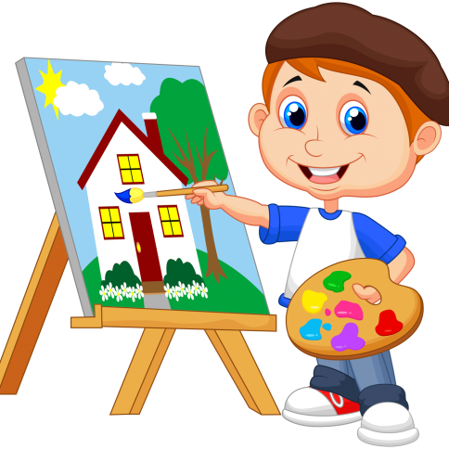**Развитие творческого потенциала**

**ребёнка в семье**

Сохина Л.А., педагог - психолог

Современная семья имеет достаточно возможностей для полноценного развития ребёнка. В семье ребёнок много рисует, имеет возможность лепить, строить из конструктора, помогать взрослым в различных хозяйственно-бытовых делах, слушать сказки, смотреть мультики. И вся эта детская деятельность даёт самому ребёнку много разнообразной информации об окружающем мире, мире вещей, их свойств и применении.

С психологической точки зрения дошкольное детство является благоприятным периодом для развития творческих способностей потому, что в этот период дети чрезвычайно любознательны, у них есть огромное желание познавать мир. И родители, поощряя любознательность, сообщая детям знания, вовлекая их в различные виды совместной деятельности, способствуют расширению детского опыта. А накопление опыта и знаний – это необходимая предпосылка для развития творческого потенциала. Кроме того, мышление дошкольников более свободно, чем мышление взрослых, оно не задавлено стереотипами, более гибкое и смелое. Родители, имея богатый жизненный опыт, предают его детям.

Желательно не просто передавать опыт по принципу «делай, как я», а показывать варианты достижения цели. Именно в семье, с соблюдением всех предосторожностей, можно знакомить детей со свойствами огня, воды, бетона, дерева, теста и т.п. Вместе с детьми желательно что-то мастерить, видоизменять, проводить доступные для понимания ребёнка опыты. Дети, обогащенные бытовым опытом и знаниями, выгладят и чувствуют себя более зрелыми, уверенными.

У родителей есть возможность понаблюдать за интересами ребёнка, т.е. чем ребёнок любит заниматься и как долго может это делать, насколько разнообразны его действия и высказывания. Хорошо, если родители подключаются к детской игре и активно в ней участвуют. Ребёнку-дошкольнику просто необходим партнёр по игре и ненавязчивое руководство. Для ребёнка важна сама деятельность, но он не безразличен и к результату. Хорошо, если совместные усилия родителя и ребёнка приобретают образ чего-то материального: кормушки для птиц, ящичков для рассады, открытки для бабушки и дедушки, неказистых пирожков, постройки из снега или бумаги, конструктора и т.п.

Уважаемые родители, не может быть у родителей своя жизнь, а у ребёнка своя.

В семье жизнь общая, приносящая большую радость и незначительные огорчения – и всё это надо уметь переживать вместе и обогащаться опытом. Родители приобретают опыт воспитателя и учителя своего ребёнка, а ребёнок видит в лице родителей заботливых и мудрых наставников.

Творчества вам, родители, в воспитании и развитии ваших детей!